Тема «Лето»
(25.05.2020-29.05.2020)
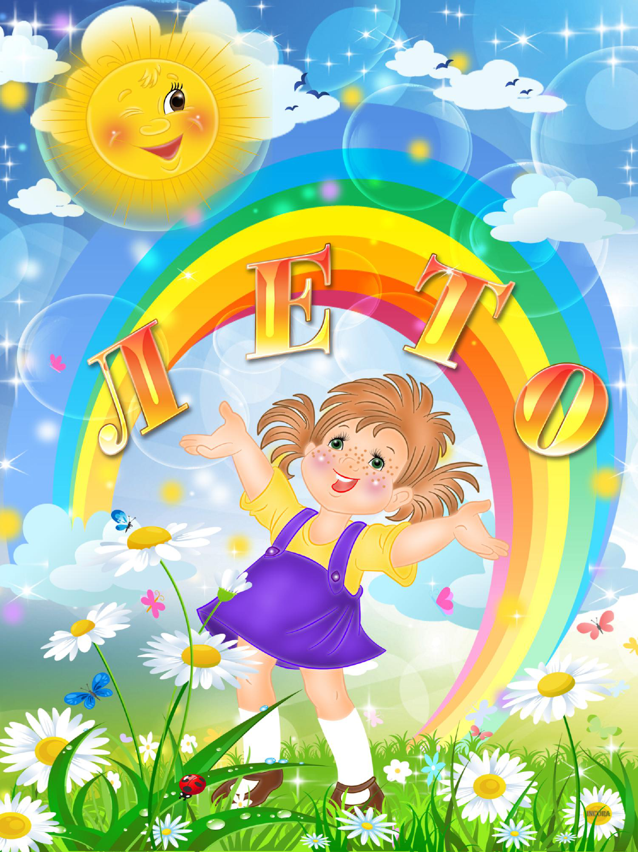
Цель: Оказание педагогической помощи родителям детей дошкольного возраста.

Рекомендации родителям:
Расскажите о том времени года, которое приближается. Назвать летние месяцы по порядку. Обратите внимание на погоду летом (жарко, солнечно, идет теплый дождик и т. д.).. Побеседовать с ребёнком о каждом летнем месяце
Июнь. Наступила лето! Природа распустилась, лес, сад, деревья в парке изменились до неузнаваемости, покрылись густыми зелеными листьями. Солнце греет все жарче и жарче, день становится длиннее и птицы поют без умолку. Заколосилась в поле рожь, цветет земляника, шиповник, если увидеть улей, то в нем пчелы собирают мед с пыльцы растений.
Июль. Идет сенокос (косят сено), спеет черника, наливается клубника. А если сходить в лес за ягодами можно набрать целую корзину. Смотри! В парках лежит летом пушистый "белый снег"?! Это цветет тополь, а "летний снег" - это тополиный пух.
Август. Вода у берега в озере стала холодней. Это потому, что день стал короче, а ночи длинней. А солнце все равно по-летнему греет. Месяц август дарит нам большой урожай фруктов, овощей и вкусных ягод.
Рассмотрите картинки с изображением ягод, цветов, которые появятся летом. В свое время покажите ребенку настоящие ягоды и цветы. Понаблюдайте за тем, как появляется и растет ягода.
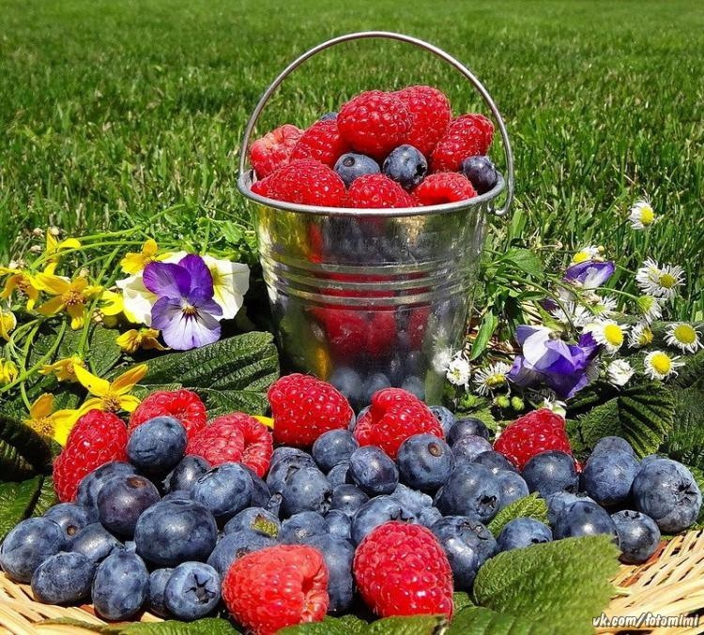
Во время прогулок летом с ребенком соберите различные цветы для создания красивого гербария
Старайтесь как можно больше проводить время со своим ребенком, гуляйте, играйте, наблюдайте, закаляйтесь, ешьте витамины, и лето будем для вас незабываемым
Пальчиковая гимнастика
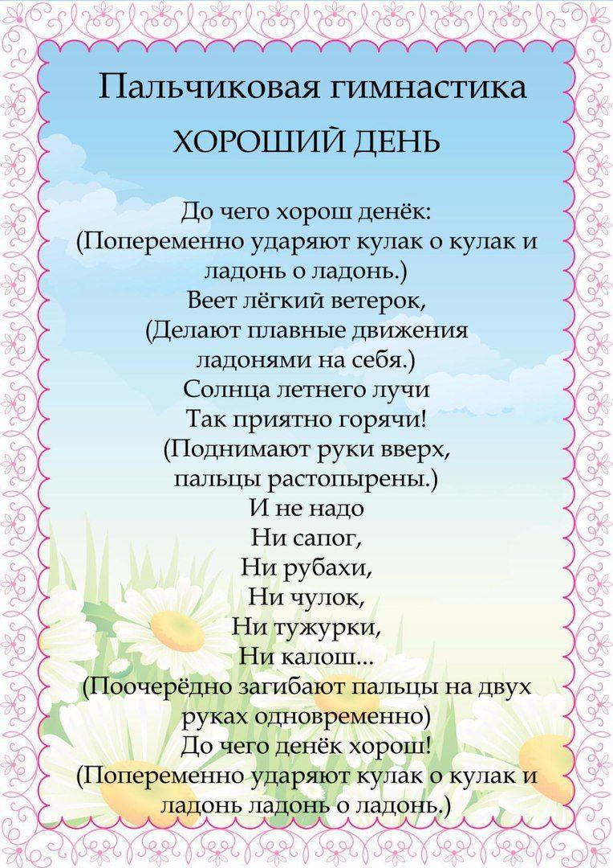

Поиграйте с детьми:
«Назови деревья». Ребенок называет деревья, растущие во дворе (лесу, парке, деревне). Совместно с взрослым рассматривают ствол, листья, определяют их цвет, форму, размер.
«Опыты с песком». Интересно для детей провести элементарные опыты с песком. Экспериментируйте, добавляя разное количество воды и главное описывайте весь процесс словами, используйте прилагательные и глаголы в зависимости от консистенции песка (сырой, мокрый, жидкий, сухой, лепится, рассыпается и т. д.)
«Назови признак». Подобрать как можно больше признаков к слову «лето». Лето (какое?) – ясное, жаркое, весёлое, радостное, солнечное и т.п.
«Подбери предметы к признакам». Летний - день, ...
Летняя - погода, ... Летнее - небо, ... Летние - дожди,...
«Съедобное – несъедобное». При броске мяча, ребенок его ловит, если прозвучало только съедобное.
Проводя игры и упражнения с детьми, важно, чтобы дети отвечали полным ответом, верно проговаривали слова, правильно строили предложения и могли аргументировать ответ. Старайтесь поощрять ребенка добрым словом, улыбкой, одобрением.
Загадайте ребёнку загадки:
Я соткано из зноя,
Несу тепло с собою,
Я реки согреваю,
«Купайтесь!» — приглашаю.
И любите за это
Вы все меня. Я — …(Лето)
Летит огненная стрела.
Никто ее не поймает:
Ни царь, ни царица,
Ни красная девица. (Молния)
Бусы красные висят
Из кустов на нас глядят,
Очень любят бусы эти
Дети, птицы и медведи. (Малина)
Ну-ка, кто из вас ответит:
Не огонь, а больно жжет,
Не фонарь, а ярко светит,
И не пекарь, а печет? (солнце)
О н зеленый, попрыгучий,
Совершенно неколючий,
На лугу весь день стрекочет,
Удивить нас песней хочет. (Кузнечик)
Утром бусы засверкали,
Всю траву собой заткали,
А пошли искать их днем,
Ищем, ищем — не найдем. (Роса)
Шевелились у цветка.Все четыре лепестка.
Я сорвать его хотел,
А он вспорхнул и улетел (бабочка)
Почитайте с детьми:
Почитайте ему стихи и рассказы о лете:
Е.Трутнева «Лето», Я.Аким «Родник», В.Берестов «Веселое лето», Т.Бокова «Лето», И.Суриков «На лугу», А.Дитрих «Почему цветы красивые и душистые», К.Ушинский «Капустная белянка», Н.Сладков «Крапивница и лимонница», Н.Романова «Где дом?», В.Песков «Лечебница под сосной», В.Хмельницкий «Кому охота», И. Соколов-Микитов «Берёза» и конечно не забывайте про сказки, например сказка Х.К.Андерсон «Дюймовочка», В. Ливанов «Дед Мороз и лето», Е.Трутнева «Лето», Я.Аким «Родник», И.Суриков «На лугу», К.Ушинский «Капустная белянка».

Раскраска «Лето»
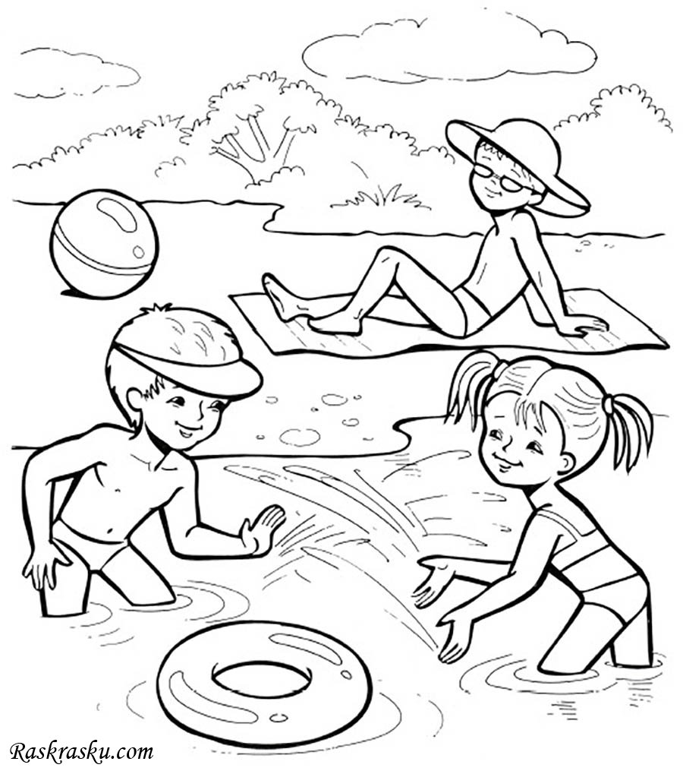

Пазлы (сделай сам)
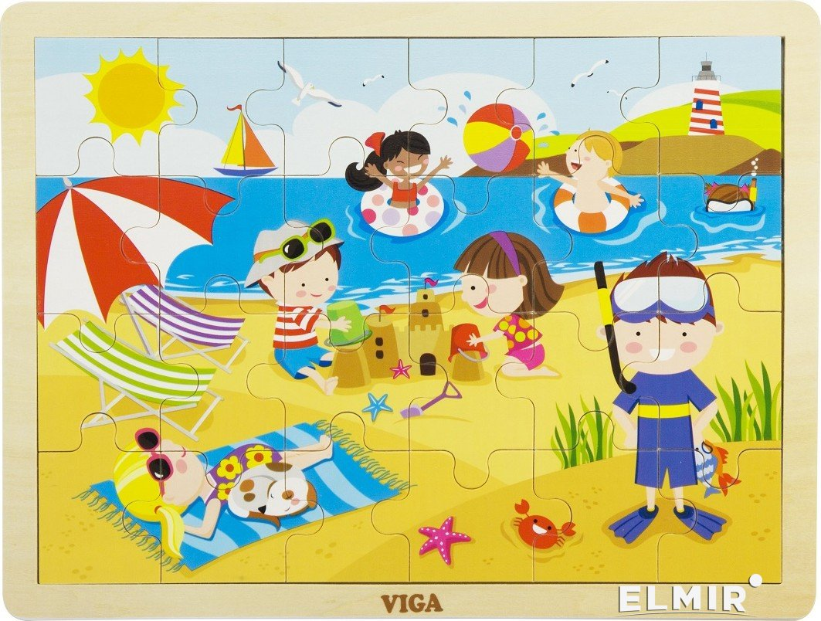

Лепка
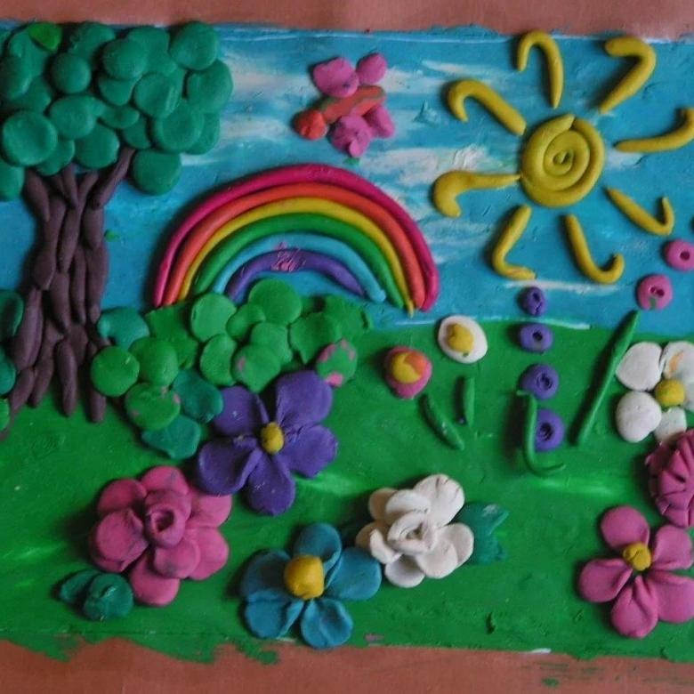

Играйте больше, будьте с ребенком позитивны и радуйтесь его успехам. Здорового и полезного вам лета!

